Лабораторная работа по теме

«Серверная шина предприятия»

Для выполнения лабораторной работы вам потребуется скачать пакет NServiceBus из nuget-репозитория.

1. Разрабатываемая система должна состоять из четырех основных частей: Client, Server, Subscriber1 и Subscriber2.
2. В качестве приложения Client необходимо создать MVC-проект по управлению сущностью по вариантам. Должны быть доступны CRUD-операции над моделью. Приложение может считывать данные напрямую из подсистемы DAL, но создавать, редактировать и удалять сущность должно только через серверную шину данных.
3. Приложение Server должно отлавливать пересылаемые по шине данные, и перенаправлять их к приложениям-подписчикам. Пересылаемую информацию необходимо логировать и сохранять в лог-файлах. Для этого можно создать собственный логер или использовать готовое решение, например, NLog.
4. Приложение Subscriber1 должно получать данные от приложения Server и сохранять изменения в базе данных, путем вызова необходимых методов из подсистемы DAL.
5. Приложение Subscriber2 должно получать данные от приложения Server и отправлять информацию на email администратору системы.
6. Сборка DAL (Data Access Layer) инкапсулирует логику работы с БД. Сборка должна одновременно использоваться приложениями Client (для считывания данных) и Subscriber1 (для создания, обновления и удаления данных). Для взаимодействия с БД используйте библиотеку Entity Framework 6 (подход Code First) и паттерны Repository и UnitOfWork.
7. Всю общую логику, которая необходима для работы нескольким приложениям, следует вынести в отдельные модули (сборки).
8. Все проекты должны находится в одном решении.
9. При разработке системы используйте локальный MSSQL сервер. Таблицу (или таблицы) для хранения данных необходимо назвать с использованием следующего формата {ФИ_TableName}, где ФИ – первые буквы имени и фамилии на английском языке.
10. После проверки работоспособности системы и тестирования следует заменить локальный MSSQL сервер на облачный.
11. Разверните разработанную систему на веб-сервере IIS.

Полезные ссылки:

<https://docs.particular.net/>

<https://docs.particular.net/nservicebus/>

<https://docs.particular.net/samples/>

<https://github.com/NLog/NLog>

<https://msdn.microsoft.com/library/swas0fwc(v=vs.110).aspx>

<https://www.mailinator.com/>

Схема взаимодействия между частями системы:

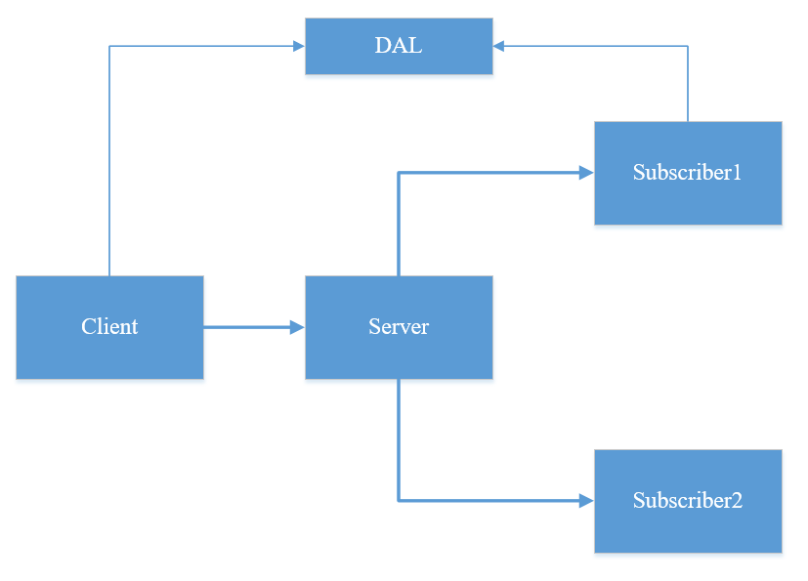

|  |  |
| --- | --- |
| **Вариант** | **Задание** |
| 1, 8 | Класс «Рабочий».  Возможные поля: ФИО, возраст, специальность, стаж, зарплата, пол, место работы и др. |
| 2, 9 | Класс «Счет».  Возможные поля: номер, тип вклада, PIN, баланс, дата создания счета, пользователь, история изменений счета (список операций пополнения/снятия денег со счета), и т.д. |
| 3, 10 | Класс «Дисциплина».  Возможные поля: название, количество лекций, количество лабораторных, наличие курсового проекта, вид контроля, количество слушателей, лектор и т.д. |
| 4, 11 | Класс «Книга».  Возможные поля: название, область науки, количество страниц, издательство, тип переплета, наличие CD, DVD, автор и т.д. |
| 5, 12 | Класс «Растение».  Возможные поля: название, описание, вид, возраст, класс, размер соцветия, класс опасности, ареал произрастания, область применения (в пищевой промышленности, в получении лекарственных препаратов, в сельском хозяйстве…), первооткрыватель (ученый) и т.д. |
| 6, 13, 15 | Класс «Компьютер».  Возможные поля: количество ядер процессора, тип процессора, частота, наличие технологии Hyper-Threading, разрядность архитектуры, производитель, видеокарта, размер и тип ОЗУ, размер и тип жесткого диска, и т.д. |
| 7, 14, 16 | Основной объект «Самолет».  Возможные поля: номер, класс, авиакомпания, члены экипажа (список), количество мест, рейсы, год выпуска, производитель и т.п.  Наследуемые классы: военный самолет, гражданский самолет. |

Настройки подключения к облачной базе данных:

|  |  |  |  |  |  |
| --- | --- | --- | --- | --- | --- |
| **№** | **Server Name** | **DB Name** | **Login** | **Password** | **Connection string** |
| **1-4** | bstu1 | bstudb1 | bstu | Test4067 | Server=tcp:bstu1.database.windows.net,1433;InitialCatalog=bstudb1;PersistSecurity Info=False;UserID={your_username};Password={your_password};MultipleActiveResultSets=False;Encrypt=True;TrustServerCertificate=False;ConnectionTimeout=30; |
| **5-8** | bstu2 | bstudb2 | bstu2 | Test1609 | Server=tcp:bstu2.database.windows.net,1433;InitialCatalog=bstudb2;PersistSecurity Info=False;UserID={your_username};Password={your_password};MultipleActiveResultSets=False;Encrypt=True;TrustServerCertificate=False;ConnectionTimeout=30; |
| **9-12** | bstu3 | bstudb3 | bstu3 | Test3897 | Server=tcp:bstu3.database.windows.net,1433;InitialCatalog=bstudb3;PersistSecurity Info=False;UserID={your_username};Password={your_password};MultipleActiveResultSets=False;Encrypt=True;TrustServerCertificate=False;ConnectionTimeout=30; |
| **13-16** | bstu4 | bstudb4 | bstu4 | Test1140 | Server=tcp:bstu4.database.windows.net,1433;InitialCatalog=bstudb4;PersistSecurity Info=False;UserID={your_username};Password={your_password};MultipleActiveResultSets=False;Encrypt=True;TrustServerCertificate=False;ConnectionTimeout=30; |